Titel: Trivial Pursuit

Minimumdoel:  


LPD KathOndVl + wenk:

LPD GO!  
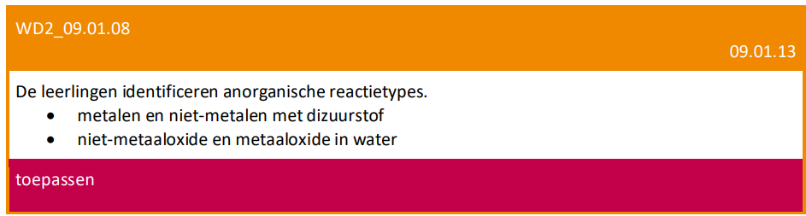

LPD PrO:

Voor de leerlingen: Instructieblad bij opgave:

-wat doen? 🡪 het spel spelen

-wat afgeven? 🡪 /

-punten? 🡪 /

Voor de leerkracht:

X Oplossingen: zitten in het spel verwerkt

X timing: vrij te bepalen

X oplijsting van nodige materialen

* Spelbord
* Pionnen
* Speelschijven
* Spelregels
* Vragenkaartjes
* PSE
* Dobbelsteen

X Info over de simulaties – linken

<https://spelenmetwiskunde.weebly.com/>   
Op bovenstaande website staan verschillende sjablonen voor spellen. De sjablonen zijn gratis downloadbaar en kunnen naar wens aangepast worden. Let op: spelborden, dobbelstenen, … zijn zelf te maken/voorzien. Voor het vak wiskunde is op de site steeds een voorbeeld uitgewerkt. Voor chemie is een voorbeeld rond anorganische stoffen bijgevoegd.